АДИСТИН ПАСПОРТУ
Идентификациясы
1. Фамилиясы Усубалиев
2. Аты Бейшенбай
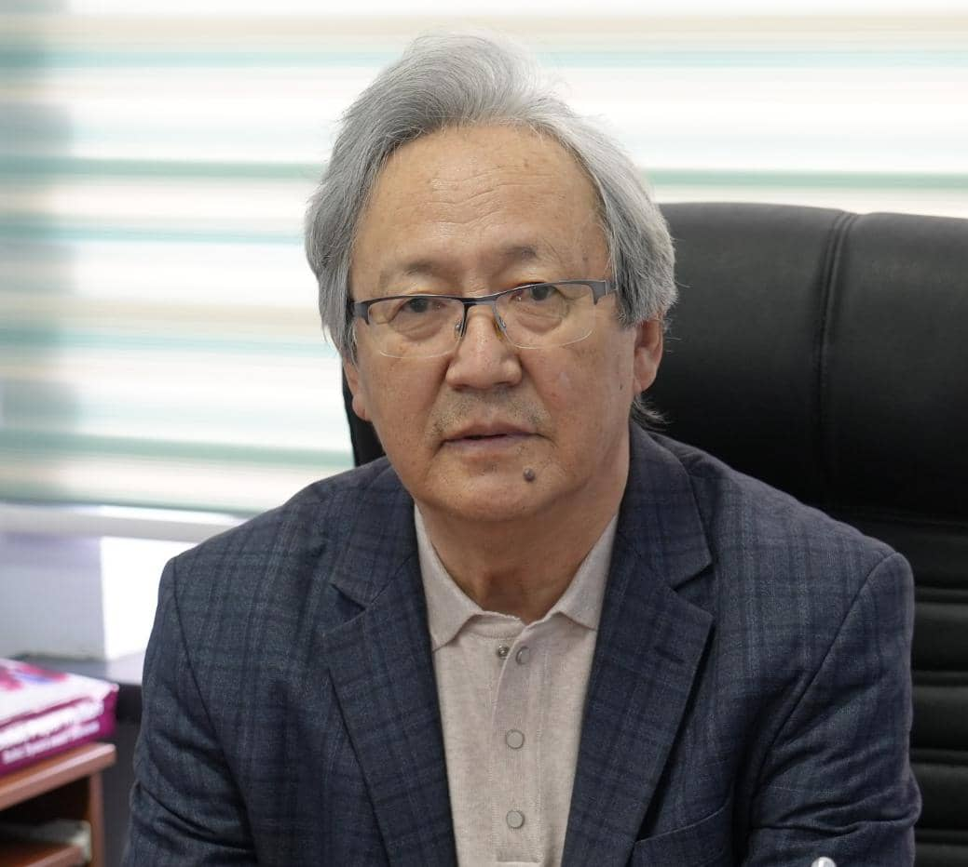 3. Атасынын аты Шенкеевич
4. Жынысы эркек
5. Туулган жылы 9-декабрь 1954-ж.
6. Туулган жери Нарын облусу
7. Улуту кыргыз
8. Жарандыгы Кыргыз Республикасы
Билими
1. Аталышы ССРдин 50 жылдыгы атындагы Кыргыз мамлекеттик университети ,филология факультети
ЖОЖду бүтүргөн жылы 1977-ж.
Мамлекети Кыргыз Республикасы
2. Аспирантуранын түрү (к/с) сырткы бөлүм ЖОЖ (уюм) Кыргыз билим берүү институту
Бүтүргөн жылы 1980-ж.
3. Докторантуранын түрү (к/с) күндүзгү бөлүм ЖОЖ (уюм) Кыргыз Улуттук университети
Бүтүргөн жылы 1994-ж. Мамлекети Кыргыз Республикасы
Иштеген жери
1. Мамлекети Кыргыз Республикасы
2. Облусу Бишкек шаары
3. Уюм Эл аралык Кувейт университетинин Журналистика жана социалдык-гуманитардык дисциплиналар кафедрасы
4. Кызмат орду профессор
ДК жөнүндө маалымат
1. ДКнын шифры
2. ДКдагы кызматы диссертациялык кеңештин мүчөсү
3. Илимий адистиги (шифры) боюнча аныктап карап чыгуу үчүн укуктуулугу 10.02.01
4. Илимий эмгектеринин жыйындысы боюнча 10.02.01
Окумуштуулук даражасынын бар экендиги
1. Окумуштуулук даражасы (К) Филология илимдеринин кандидаты
Илим тармагы Тил таануу
Адистигинин шифры (илимий кызматкерлердин номенклатурасы боюнча) 10.02.01
Даража берилген датасы 1983-ж. 27-июль
2. Окумуштуулук даражасы (Д) филология илимдеринин доктору
Илим тармагы Тил таануу
Адистигинин шифры (илимий кызматкерлердин номенклатурасы боюнча) 10.02.01.
Даража берилген датасы 1995-ж., 1-июнь
Окумуштуулук наамынын бар экендиги
1. Окумуштуулук наамы (доцент/уик) доцент
Адистиги Тил таануу
Наам ыйгарылган датасы 1998-ж., 25-сентябрь
2. Окумуштуулук наамы (профессор)
Адистиги Тил таануу караштуу окумуштуулар кеңеши (академиялык кеңеш).
Наам ыйгарылган датасы 25.06.2003
Академиялык наамынын бар экендиги
1. Наамы Академия
2. Наамы _________________________ Академия ______________________ Илимий жыйынтыктары (бардыгы)
1. Илимий эмгектеринин саны 300, анын ичинде, илимий 160, монографиялары 5, окуу-методикасы 5, ачылыштары _____________, ойлоп табуулары ____________________
Илимий эмгектери
Негизгилери: илимий адистигинин шифры 10.02.01
1. Алыкулдун «Жибек кийген эрке кызы, же адамдын адамдык трагедиясы» – Бишкек: Ала-Тоо. – 2019.
2. Антонимдерди изилдөөнүн жана окутуунун урунттуу маселелери – Бишкек: Илим. – 2021.480 б. Авторлош. Д.Исмаилова, Д.Исраилова.
3. Документтер сүйлөйт: 1916-жылдагы улуттук –боштондук кыймылы (макала) – Бишкек: Билим жана тарбия 2(33). 2021. 49-54 б. Авторлош. Таалайбек кызы М.
4. Тексттин көлөмүн аныктоочу факторлор (макала) – Бишкек: : Билим жана тарбия 2(33). 2021. 49-54 б. Авторлош. Мамбетов. Т.
5. Кыргыз тилиндеги көмүү сөзүнүн тергөөлөрү – Бишкек: Ала-Тоо №4, 2021.
6. Бешик же дил акыны – Бишкек: Келдинби сүйүү. 2022. 144б.
7. Кыргыз, араб тилдериндеги мезгилдик маанини, убакытты, сан-өлчөмдү билдирген анималисттик фразеологизмдер. – Бишкек: Ала-Тоо №3, 2023.
296 б. Авторлош. Буудайбекова Э.Ш.
8. “Баш” соматикалык фразеологизмдери кыргыз жана араб тилдеринде. . – Бишкек: Ала-Тоо №3, 2023. 307 б. Авторлош. Оторчиева А.Т.
Кеңештин курамына киргизилишине мүмкүн болгон адистиги (шифры)
1. Негизги 10.02.01
2. Чектеш адистиги
3. Кошумча адистиги
Толтурулган датасы 2024-жыл, 12-март
ДКнын төрагасы Мусаев Сыртбай (колу)
ЖАКтын бөлүмүнүн N __________ Жооптуу адам _________________
Паспорт специалиста
1. Фамилия: Усубалиев
2. Имя: Бейшенбай
3. Отчество: Шенкеевич
4. Пол: муж
5. Дата рождения:9-декабрь 1954 г.
6. Место рождения: Нарынская обл
7. Национальность: кыргыз
8.Гражданство:Кыргыз Республикасы
Образование
1.Название: Киргизский государственный университет имени 50-летия СССР, факультет филология
Год окончания вуза: 1977 г.
Государство Кыргызкая Республика
2. Вид аспирантуры (о/з/н): очная
Год окончания: 1980 г.
3. Вид докторантуры (о/з/н): очная
Год окончания: 1994 г. Кыргызская Республика
Место работы
1. Государство: Кыргызкая Республика
2. Область: Бишкек шаары
3. Организация: Международный Кувейтский университет, кафедра Журналистика и социалный-гуманитарный дисциплин
4. Должность: профессор
Наличие ученой степени
1. Степень(К) Кандидат филологических наук
Отрасль наук: Кыргызский язык
Шифр специальности (по номенклатуре научных работников) 10.02.01
Дата присуждения: 1983 г. 27-июль
2. Степень(К) Доктор филологических наук
Отрасль наук: Кыргызский язык
Шифр специальности (по номенклатуре научных работников) 10.02.01
Дата присуждения: 1995 г. 1-июнь
Наличие ученых званий
1. Ученое звание (доцент/с.н.с.) доцент
Специальность: языкознание
Дата 1998 г, 25-сентябрь
2. Ученое звание профессор
Специальность: языкознание
Датасы 25.06.2003
Научные результаты (всего)
1. Количество публикаций 300, в т.ч. научных: более 60, монография 5, учебно-методический 5, открытий_____________, изобретений ____________________
Научные труды
Основные: шифр научной специальности 10.02.01
1. Алыкулдун «Жибек кийген эрке кызы, же адамдын адамдык трагедиясы» – Бишкек: Ала-Тоо. – 2019.
2. Антонимдерди изилдөөнүн жана окутуунун урунттуу маселелери – Бишкек: Илим. – 2021.480 б. Авторлош. Д.Исмаилова, Д.Исраилова.
3. Документтер сүйлөйт: 1916-жылдагы улуттук –боштондук кыймылы (макала) – Бишкек: Билим жана тарбия 2(33). 2021. 49-54 б. Авторлош. Таалайбек кызы М.
4. Тексттин көлөмүн аныктоочу факторлор (макала) – Бишкек: : Билим жана тарбия 2(33). 2021. 49-54 б. Авторлош. Мамбетов. Т.
5. Кыргыз тилиндеги көмүү сөзүнүн тергөөлөрү – Бишкек: Ала-Тоо №4, 2021.
6. Бешик же дил акыны – Бишкек: Келдинби сүйүү. 2022. 144б.
7. Кыргыз, араб тилдериндеги мезгилдик маанини, убакытты, сан-өлчөмдү билдирген анималисттик фразеологизмдер. – Бишкек: Ала-Тоо №3, 2023.
296 б. Авторлош. Буудайбекова Э.Ш.
8. “Баш” соматикалык фразеологизмдери кыргыз жана араб тилдеринде. . – Бишкек: Ала-Тоо №3, 2023. 307 б. Авторлош. Оторчиева А.Т.

Дата заполнения 2024 г, 12-март

